Приложение 1
к распоряжению
администрации города
от ___________№ ________

ОПИСАНИЕ
границ публичного сервитута

Местоположение границ  публичного сервитута | Красноярский край, г. Красноярск, Советский район
Система координат | МСК-167, зона 4
Метод определения координат | аналитический метод
Площадь земельного участка | 123 кв. м
Средняя квадратическая погрешность положения характерной точки (Mt), м | 0,1
Обозначение характерных  точек границ | Координаты, м
 | Х | Y
1 | 2 | 3
1 | 636224.65 | 104449.23
2 | 636223.19 | 104450.83
3 | 636265.92 | 104488.83
4 | 636264.63 | 104490.37
5 | 636220.35 | 104450.98
6 | 636223.19 | 104447.88
7 | 636224.29 | 104448.93
1 | 636224.65 | 104449.23

Схема расположения местоположения границ публичного сервитута

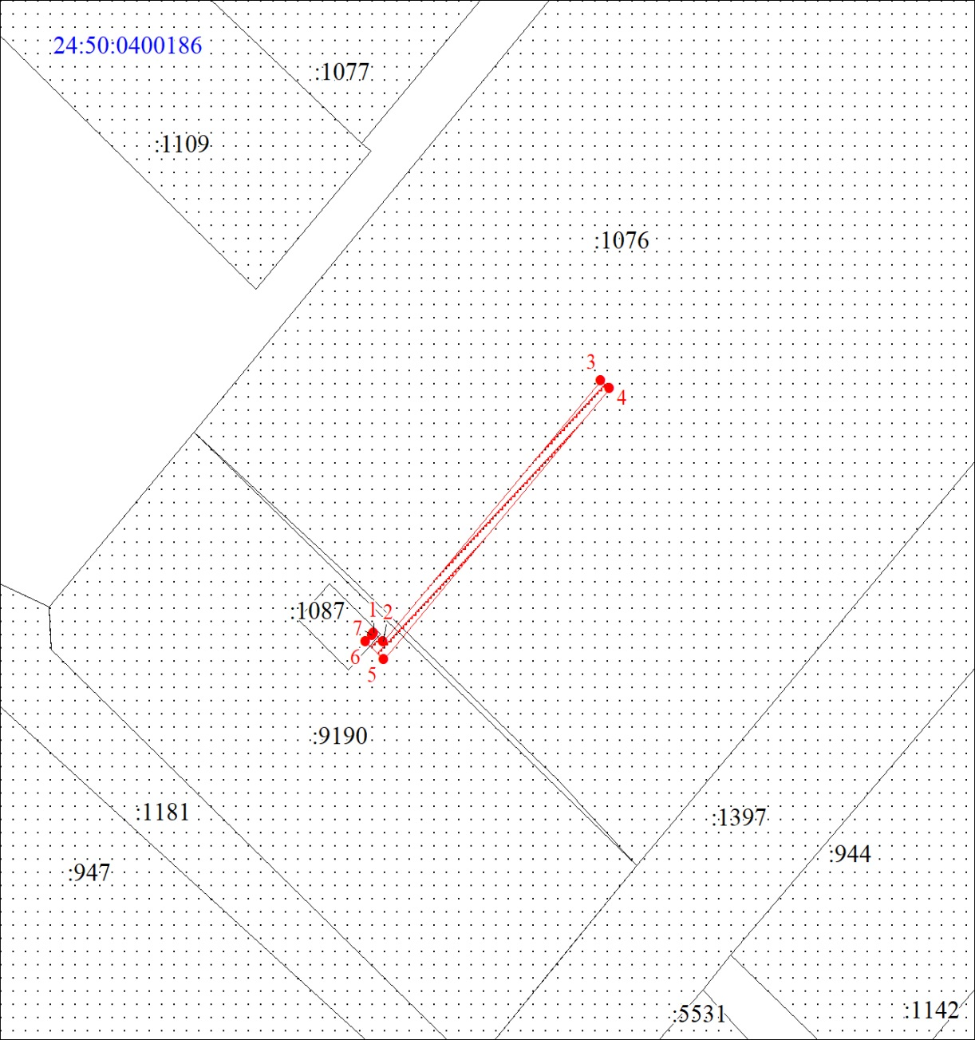
Масштаб 1:1000
Условные обозначения:
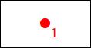 | – характерная точка границы публичного сервитута;
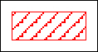 | – границы публичного сервитута;
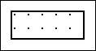 | – земельный участок, сведения о котором содержатся в ЕГРН;
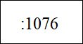 | – кадастровый номер земельного участка, сведения о котором содержатся в ЕГРН;
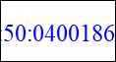 | – обозначение кадастрового квартала.

